АНКЕТА  члена Молодежного парламента  государственного учреждения образования «Мурованоошмянковский учебно-педагогический комплекс ясли-сад-средняя школа» |  |  |  | 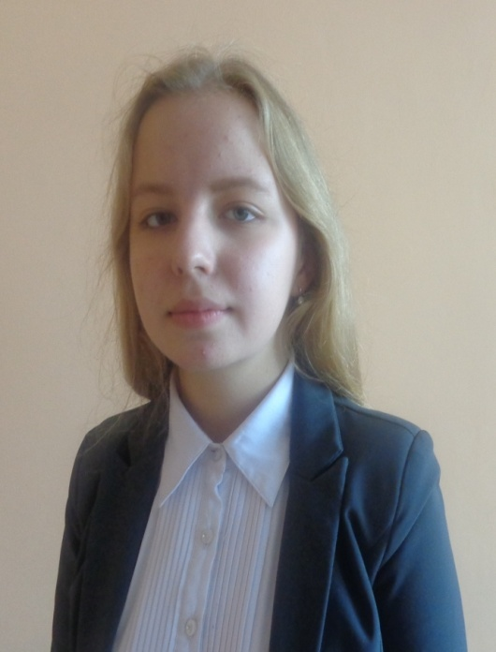
№  п/п | СВЕДЕНИЯ О ДЕПУТАТЕ
1. | Фамилия |  | Фомкина
2. | Имя |  | Екатерина
3. | Отчество |  | Ивановна
4. | Дата рождения | полных лет | 15.11.2003 |  | 14 лет
5. | Домашний адрес (индекс) |  | 231106 Гродненская область  Ошмянский район  аг. Мурованая Ошмянка, ул.Новая, 8
6 | Учреждение образования |  | Государственное учреждение образования «Мурованоошмянковский учебно-педагогический комплекс ясли-сад-средняя школа»
7 | Домашний телефон (код города) |  | 80159332210
 | Мобильный телефон (код) |  | +375445969320
 | Е-mail |  | Gromyr1@gmail.com
8 | Место учебы, класс  (полное название учреждения) |  | Государственное учреждение образования «Мурованоошмянковский учебно-педагогический комплекс ясли-сад-средняя школа», 9 класс
9 | Организация, объединение, орган самоуправления, представляемый конкурсантом |  | Совет старшеклассников
10 | Общественная нагрузка |  | Заместитель старосты класса
11 | Хобби, увлечения |  | Спорт, музыка, книги, рисование

